**Путешествие в страну Светофорию**

4 мая отряд юных инспекторов дорожного движения «Вираж»  провел обучающее занятие «Путешествие в страну Светофорию» для учащихся 2 класса школы № 2 г. Белинского. Мероприятие прошло в игровой форме с использованием мобильного автогородка.

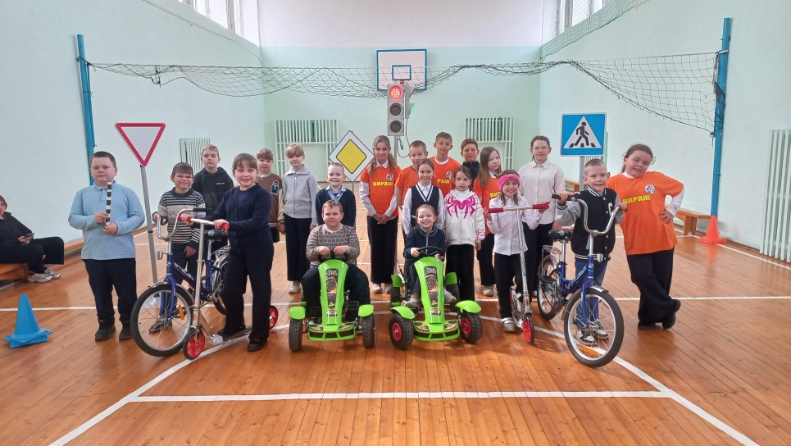В ходе мероприятия юные инспекторы рассказали об опасных ситуациях-ловушках, которые могут возникнуть на дорогах и каким образом их можно избежать, напомнили об обязательном применении световозвращающих элементов в темное время суток. Особое внимание обратили на предметы и устройства, отвлекающие внимание пешеходов, такие как мобильный телефон, наушники, капюшон и зонт. Школьники учились правильно управлять двухколёсными транспортными средствами, повторили значения разных сигналов светофора, вспомнили, чем отличается пешеходный светофор от транспортного. После получения теоретических знаний все ребята смогли пройти полосу препятствий и отработать навыки фигурного вождения велосипеда и самоката.   
 В конце занятий школьникам напомнили о том, что важно не только знать правила дорожного движения, но и обязательно их соблюдать!

